管理体系审核记录表
过程与活动、  抽样计划 | 涉及条款 | 受审核部门：生产部 主管领导：李树东 陪同人员：李永双 | 判定
 |  | 审核员：伍光华、李俐 审核时间：2020.10.14-16
审核条款：QMS:5.3组织的岗位、职责和权限、6.2质量目标、7.1.5监视和测量资源不适用确认、7.1.3基础设施、7.1.4过程运行环境、8.1运行策划和控制、8.5.1生产和服务提供的控制、8.5.2产品标识和可追朔性、8.5.4产品防护、8.5.6生产和服务提供的更改控制，8.6产品和服务的放行、8.7不合格输出的控制，
E/OMS: 5.3组织的岗位、职责和权限、6.2环境与职业健康安全目标、6.1.2环境因素/危险源辨识与评价、8.1运行策划和控制，8.2应急响应
组织的岗位、职责和权限 | QEO 5.3 | 生产部主要作用、职责和权限包括:负责基础设施管理控制，负责生产和服务提供的控制，包括制定生产计划，科学合理调度，确保生产计划及时按期完成，负责产品标识，并确保在必要时实现可追溯性，负责产品检验，不合格品管理，负责部门环境因素、危险源辨识和控制，负责生产过程运行的环境和安全控制，负责生产进度、现场工作环境和安全生产管理。  生产部上述作用和职责、权限基本得到有效沟通和实施。
目标 | QEO:6.2 | 部门目标：  部门 目标 考核方式 考核结果 完成情况  生产部 产品入库合格率100% 以上 查看检验记录 产品一次交验合格率100% 已经完成  生产设备设施完好率98%以上 完好数÷总数×100% 合格数÷总数×100% 生产设备设施完好率100% 已经完成  职业病发病为0 查看职业健康体检报告 没有发生职业病 已经完成  杜绝火灾、触电事故、高温灼伤、机械伤害 （火灾、触电、高温灼伤、机械伤害事故为0.）； 查看触电、火灾、机械伤害、高空堕落事故记录 没有发生火灾、触电、高温灼伤、机械伤害事故 已经完成  合理处置固体废弃物； 固废分类处置率100%； 符合数量÷检查数量×100%。 固废分类处置100%； 已经完成  焊接一次无损检测合格率93%以上 焊接设备1 台，拍片一次合格率94.3% 已完成  考核情况：2020.9.4日考核已完成。
基础设施 | Q7.1.3 | - 公司为确保质量、环境、职业健康安全管理体系的建立、实施和改进需要，提供并配备主要生产设备包括转动胎、阀门试验台、电动胀管机、法兰盖、螺栓、转臂总程、转臂卡具、动力头卡具、电焊机等生产设备；温湿度表、刻度直角尺、万能角度尺、焊接检验尺、游标卡尺、钢卷尺、钢板尺、水平尺等监视测量设备；以及灭火器、消防栓、除尘器等环保和安全辅助设备/设施。现有基础设施配备较充分、齐全，满足日常经营和管理体系的实施和改进需要。  查见“生产设备台账”，明确了设备名称、型号、数量等。  2、查见“设备检修保养计划”，每月进行一次设备检修，检修项目：二级保养和三级保养。  查见2020年7-10月的“氩弧焊机设备运转保养记录单”，设备责任人刘春华。  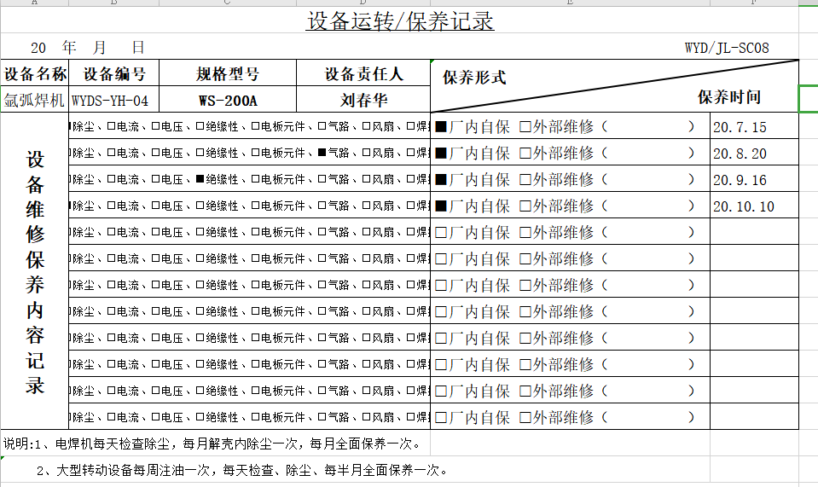  查见2020年7-10月的“等离子切割机设备运转保养记录单”。设备责任人李树东  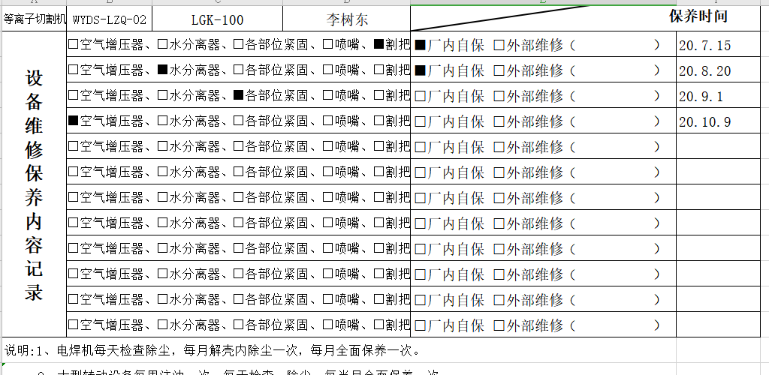  查企业2020年7-9月自查起重机械检查记录  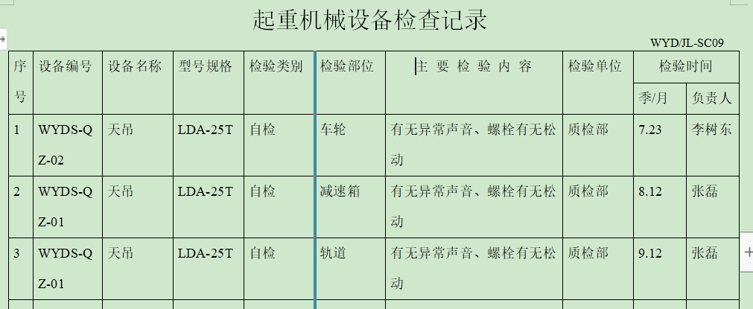  现场观察到上述生产设备及辅助设备运行状态正常。  查特种设备：企业现有特种设备行车2台，提供了行车使用登记证和定期自检报告  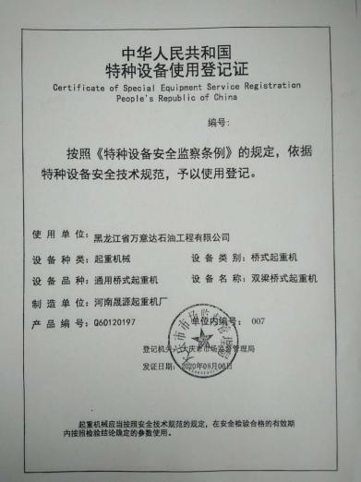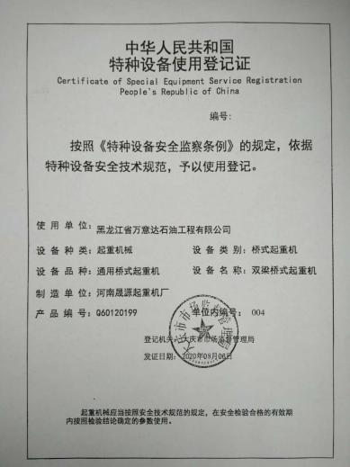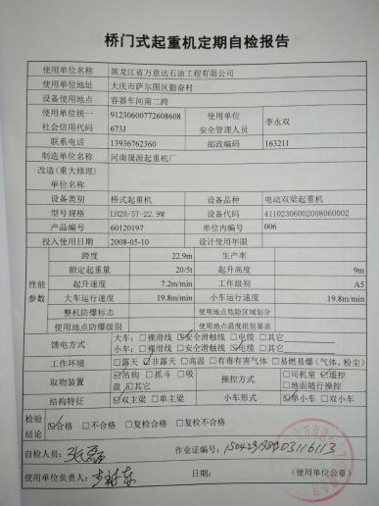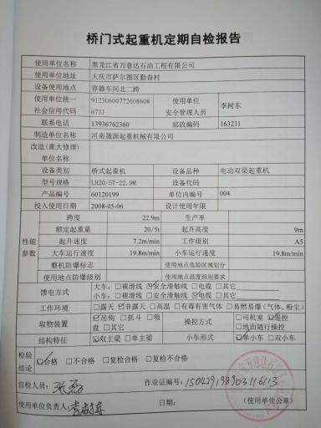
过程运行环境 | Q7.1.4 | 查公司办公面积适宜；车间布局基本合理，空间较宽敞，但是车间地面有少量粉尘，车间主任介绍每周定期清扫打扫干净，查看车间环保、消防安全设施等运行状态良好。生产区域原料存放区、生产加工半成品、产品等放置整齐，标识明确，现场巡视发现车间现场、仓库等区域/场所有按规定要求配备灭火器、安全通道畅通，现场观察到操作工按章作业，生产秩序良好。车间现场工作环境基本满足要求。过程运行环境基本满足要求。
监视和测量资源的控制 | Q7.1.5 | 公司为确保产品监视和测量活动需要，提供并配备了温湿度表、刻度直角尺、万能角度尺、焊接检验尺、游标卡尺、钢卷尺、钢板尺、水平尺监视和测量设备，公司有按策划的时间间隔对上述监视和测量资源实施校准/检定。  抽查水平尺校准证书 819018621-001 规格/型号：0-600mm  校准日期：2019.11.25  检定单位：大庆油田计量检定测试所  抽查钢板尺检定证书 819018620-001 规格/型号：0-1000mm  检定日期：2019.11.24，有效期1年  检定单位：大庆油田计量检定测试所  抽查钢卷尺检定证书 819018628-001 规格/型号：7.5米  检定日期：2019.11.24，有效期1年  检定单位：大庆油田计量检定测试所  抽查游标卡尺检定证书 819018623-001 规格/型号：0-300mm  检定日期：2019.11.18，有效期1年  检定单位：大庆油田计量检定测试所  抽查焊接检验尺校准证书 819018629-001 规格/型号：HJC40型  校准日期：2019.11.21  检定单位：大庆油田计量检定测试所  抽查万能角度尺检定证书 819018631-001 规格/型号：0-320°  检定日期：2019.11.18，有效期1年  检定单位：大庆油田计量检定测试所  抽查刻度直角尺检定证书 819018622-001 规格/型号：250*500m  检定日期：2019.11.24，有效期1年  检定单位：大庆油田计量检定测试所  抽查温湿度表检定证书 819018632-001 规格/型号：GJWS-B2  检定日期：2019.11.18，有效期1年  检定单位：大庆油田计量检定测试所  另有压力表、丙烷表、乙炔表、氧气表均按规定的间隔周期进行了检定，目前在有效期限内。  监视和测量设备由使用人负责保管维护，以防止损坏或失效, 目前尚未发现监视测量设备在检定有效期内失准的情况，监视和测量设备运行环境适宜。  企业无需使用计算机软件用于产品的监视和测量。
运行的策划和控制 | Q8.1 | 公司主要从事A2级压力容器、环保专用设备、石油钻采机械部件的生产、销售；钻井泥浆无害化处理设备、水处理（清水、软化水、污水、含油污水）设备、全自动软化水装置、稀油站、滤油机、油田专用设备、过滤器、电磁加热设备和电磁加热三项分离装置、太阳能用具的设计、制造、销售；金属软管的销售；  油田技术服务；钻井泥浆（水基泥浆、油基泥浆、盐水泥浆）不落地无害化处理技术服务；固体废物处理（油固分离）；  GC1级工业管道安装, GB1、GB2级公用管道安装，其主要生产通用工艺流程为：  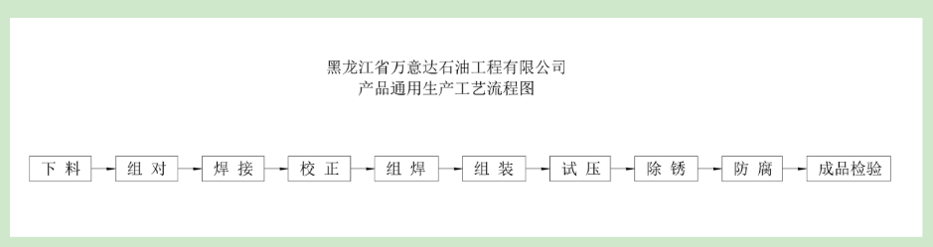  特殊过程是焊接过程，提供特殊过程的《特殊过程确认单》，对焊接过程进行了过程确认。  明确了质量目标和相关的产品特性要求：产品入库合格率100%；顾客满意度95分以上，根据客户技术要求进行生产和服务的提供。  公司生产、检验相关标准：企业参考的国家/行业主要是：GB/T17744-2015石油天然气工业钻井和修井设备、GB/T19190-2013石油天然气工业钻井和采油提升设备、SY/T5053.2-2007钻井井口控制设备及分流设备控制系统规范、SY/T5532-2016石油钻机绞车、JB/T4238-2005调速型液力偶合器、Q/SY XN0276-2015钻井废弃物无害化处理技术规范，客户的技术参数要求等，编制了《生产作业指导书》、《产品检验作业指导书》等指导产品生产和确定产品的接收；  生产设备：转动胎、阀门试验台、电动胀管机、法兰盖、螺栓、转臂总程、转臂卡具、动力头卡具、电焊机等。  监测设备：温湿度表、刻度直角尺、万能角度尺、焊接检验尺、游标卡尺、钢卷尺、钢板尺、水平尺等。  设备与监测设备基本满足公司产品和服务的需求。  公司按照制定的《作业指导书》、《检验作业指导书》、《原料检验作业指导书》等文件对产品的生产和检验过程实施了过程控制。  公司生产和服务相关记录主要有：生产任务通知单、、原材料检验入库通知单、生产工艺记录表、检验记录表、出厂检验原始记录、出厂检测报告等。  制定的管理手册和程序文件中规定了发生变更时采取的控制过程和措施，目前无变更需求。  经识别，无外包过程。
生产和服务提供的控制 | Q8.5.1 | 公司主要从事A2级压力容器、环保专用设备、石油钻采机械部件的生产、销售；钻井泥浆无害化处理设备、水处理（清水、软化水、污水、含油污水）设备、全自动软化水装置、稀油站、滤油机、油田专用设备、过滤器、电磁加热设备和电磁加热三项分离装置、太阳能用具的设计、制造、销售；金属软管的销售；  油田技术服务；钻井泥浆（水基泥浆、油基泥浆、盐水泥浆）不落地无害化处理技术服务；固体废物处理（油固分离）；  GC1级工业管道安装, GB1、GB2级公用管道安装；  公司依据客户订单，下达生产任务通知单。  生产部接到定单后召开生产会议，进行生产、质量及管理工作协调。通过原材料检验、过程检验、成品检验等过程对产品质量、生产进度等进行监控。  抽查生产任务通知单，2020.4.7日下单生产1 个烟气除尘器、1个扶正器、1台智能电磁加热装置……，  为生产过程提供了适宜的设备及环境。  配备了胜任的人员，如：生产部长李树东，有较丰富的管理经验和专业技术水平。  公司需确认的过程为焊接过程，提供了确认记录，确认日期2020年1月13日，主要确认了人员资质能力、设备能力、工艺标准等内容，确认人员李树东、王家春等。  生产厂长介绍说生产过程中采取措施防止人为错误；如：通过专用设备、设施、配备专业技术人员和加强技术人员的培训不断提高生产水平来防止人为失误等。  生产厂长介绍说，产品交付后如客户在使用过程中出现问题，先通过电话进行解决，如远程无法解决，派专人到客户现场实地解决。  现场审核，抽查关键工序控制情况：  - 划线下料工序， 正在为钻井泥浆无害化处理设备中部件接砂撬的侧板下料，设备半自动气割机，尺寸2300*1500*6，偏差小于1mm，实测符合，操作人李树东  - 组对工序，正在为智能电磁加热装置泵房中管线（Ф60*4）与法兰（DN50-1.6MPa）组对，设备手工弧焊机，要求组对时法兰面应垂直于接管中心线,其偏差不超过接管外径的1%,且不大于3mm,现场观察操作符合，操作工刘春华、王力  3、焊接工序，正在为钻井泥浆无害化处理设备中部件储浆撬箱体焊接，设备手工弧焊机，要求不能有漏焊、气孔、砂眼，焊路均匀，实测符合，操作人朱洪武，实际操作符合要求。  4.组装工序，正在组装稀油站，有热量置换器（DN400）、立式离心泵（10m3/h,4KW）等组装件，设备天吊，要求组装后平整，固定部位无松动，无少件，要求水平度不超过0.15MM，现场观察操作符合，操作工张俊财、孙立国、曹国忠。  5.试压工序，正在为过滤器进行水压试验，设备试压泵，要求试验压力2.4MPa,稳压30min,现场观察操作符合，操作工宫凤玉，赵忠山。  6.除锈工序，正在为钻井泥浆无害化处理设备中部件水箱撬整体除锈，设备角磨机。要求无损伤、表面不得有裂纹、油污、颗粒状或片状老锈，现场观察操作符合，操作工张海龙  7，防腐工序，正在为过滤器防腐，要求内表面涂防腐底漆一遍；外表面涂防锈漆二遍。现场观察操作符合，操作工程文明，张俊财。  观察实际操作，符合操作规程。
标识和可追溯/产品防护 | Q8.5.2  8.5.4 | 产品标识主要通过划分区域、生产工艺记录、检验记录等进行标识，状态标识分为合格、不合格、待检等，生产加工过程中和产品监视和测量过程中有采取适当的方式对产品进行标识（含检验状态），标识有确保唯一性，当有追溯性要求时，可确保在必要时进行追溯。  原材料依据不同的类型和防护要求进行防护，产品运输时防止跌落损坏等。  生产车间现场加工的半成品、成品分别按区域放置。原材料分类分区放置在指定仓库、产品标识方法得当、未发现不同类型和状态产品发生混淆现象。标识和可追溯性基本符合标准要求。  产品生产过程中有采取相应的措施进行防护，以确保符合要求。防护包括标识、处置、污染控制、包装、储存、运输以及保护等。产品交工、包装及交付到预定地点期间，针对产品采取适当的防护措施，包括选择合适的搬运方法和设备、贮存场所，保持标识完整、清晰。  产品标识和防护管理基本符合要求。
更改控制 | Q8.5.6 | 生产部负责人介绍，当内外外部环境，如客户要求、产品技术和质量要求、生产工艺、适用的法律法规和产品技术标准等有更改时，相关部门提出更改计划并进行更改，更改由原制定人负责具体实施。自体系建立以来，未发生生产和服务控制有关信息的变更。
产品和服务的放行 | Q8.6 | 采购产品验收、生产过程检验、产品放行等依据顾客技术要求，详见Q8.1。  质检人员均经过公司培训考核合格具备检测能力，现场审核观察询问，检验员回答与操作皆符合规定要求。  - 进货检验：检验依据原材料、外购设备检验作业指导书，  提供了进货检验记录，  抽查2020.1.7日法兰检验记录和原材料检测报告，供货单位长江五金，原料型号DV25-1.6MPA、抽检数量1个，检验项目数量、品种、质量证明书、力学性能、材料标识、几何尺寸，检验结果合格，检验员杨树祥。  抽查2020.1.8日无缝钢管检验记录和原材料检测报告，供货单位长江五金，原料型号Φ32*3、抽检数量1个，检验项目数量、品种、质量证明书、力学性能、材料标识、几何尺寸，检验结果合格，检验员杨树祥。  抽查2020.1.10日钢板检验记录和原材料检测报告，供货单位长江五金，原料型号9*1.5米、抽检数量1个，检验项目数量、品种、质量证明书、力学性能、材料标识、几何尺寸，检验结果合格，检验员杨树祥。  抽查2020.4.17日焊接烟尘专用滤筒检验记录，供货单位江苏兴达，原料型号RHIF3566型、抽检数量1个，检验项目数量、质量证明书、产品说明书、材料标识、设备表面质量，检验结果合格，检验员杨树祥。  抽查2020.7.5日压滤机检验记录，供货单位景津环保公司，原料型号1250型、抽检数量1个，检验项目数量、质量证明书、产品说明书、材料标识、设备表面质量，检验结果合格，检验员杨树祥。  抽查2020.6.20日离心砂泵式检验记录，供货单位郑州天恩，原料型号TSB3*2*13、抽检数量1个，检验项目数量、质量证明书、产品说明书、材料标识、设备表面质量，检验结果合格，检验员杨树祥。  抽查2020.6.3日搅拌器检验记录，供货单位沧州宏宇，原料型号TWJ-2-L-15KW、抽检数量1个，检验项目数量、质量证明书、产品说明书、材料标识、设备表面质量，检验结果合格，检验员杨树祥。  没有发生在供方处进行验证的情况。  2、过程检验：检验依据检验作业指导书，  提供了生产过程检验记录表，内容包括下料、组地、焊接、盛水试漏、除锈、防腐、组装、外观，检验员等。  抽查2020年5月20日至7月3日泥浆不落地成套设备--接泥、接砂撬检验记录表，组对直角处互成90度，法兰与管垂直，焊接不得有凹凸处，不应有未焊透、不得有气孔、夹渣、裂纹，连接完后，进行盛水试漏，保压时间30分钟，除锈要求无损伤、表面不得有裂纹、油污、颗粒状或片状老锈，防腐要求内表面涂防腐底漆一遍、外表面涂防锈底漆二遍，组装要求安装泵、搅拌器、液位仪等均合格，检验员李树东、王艳军、张海龙。  抽查2020年6月1日至7月17日稀油站检验记录表，组对直角处互成90度，底板坡度1：100，焊接不得有凹凸处，不应有未焊透、不得有气孔、夹渣、裂纹，连接完后，进行试压，保压时间10分钟，除锈要求无损伤、表面不得有裂纹、油污、颗粒状或片状老锈，防腐要求内表面涂防腐底漆一遍、外表面涂防锈底漆二遍，组装要求安装泵、搅拌器、液位仪等均合格，检验员李树东、王艳军、张海龙。  抽查2020年7月5日至7月18日智能电磁加热装置检验记录表，组对直角处互成90度，法兰与管垂直，焊接不得有凹凸处，不应有未焊透、不得有气孔、夹渣、裂纹，连接完后，进行试压，保压时间30分钟，压力1.5MPA，除锈要求无损伤、表面不得有裂纹、油污、颗粒状或片状老锈，防腐要求内表面涂防腐底漆一遍、外表面涂防锈底漆二遍，组装要求安装泵、搅拌器、液位仪等均合格，检验员李树东、王艳军、张海龙。  抽查2020年5月20日至5月24日扶正器检验记录表，组对直角处互成90度，焊接不得有凹凸处，不应有未焊透、不得有气孔、夹渣、裂纹，连接完后，除锈要求无损伤、表面不得有裂纹、油污、颗粒状或片状老锈，防腐要求内表面涂防腐底漆一遍、外表面涂防锈底漆二遍，组装要求安装泵、搅拌器、液位仪等均合格，检验员李树东、王艳军、张海龙。  抽查2020年5月6日至5月24日滤油机检验记录表，组对直角处互成90度，法兰与管垂直，焊接不得有凹凸处，不应有未焊透、不得有气孔、夹渣、裂纹，连接完后，进行试压，保压时间10分钟，压力0.9MPA，除锈要求无损伤、表面不得有裂纹、油污、颗粒状或片状老锈，防腐要求内表面涂防腐底漆一遍、外表面涂防锈底漆二遍，组装要求安装泵、搅拌器、液位仪等均合格，检验员李树东、王艳军、张海龙。  3、成品（出厂）检验：检验依据检验作业指导书、客户技术要求，  提供了出厂检测记录。  抽查2020.4.22日烟气除尘器产品出厂检测报告，规格型号WYD25-4KW，对外观质量（颜色、表面）、尺寸（直径、高度）、盛水试漏、接口外径、介质流动方向、标识铭牌等进行了检验，判定结果：合格，检验人员杨树祥，批准：李永双。  抽查2020.3.14日消防快速接头产品出厂检测报告，规格型号DN50，对焊缝、尺寸（直径、高度）、接管外径、厚度、耐压实验等进行了检验，判定结果：合格，检验人员杨树祥，批准：李永双。  抽查2020.4.2日筛筒式快开过滤器出厂检测报告，规格型号WYD-GKCL200*1.6（20C），对外观质量（颜色、表面）、尺寸（直径、高度）、水压试验、接口外径、介质流动方向、标识铭牌等进行了检验，判定结果：合格，检验人员杨树祥，批准：李永双。  抽查2020.4.14日移动式焊烟净化器产品出厂检测报告，规格型号WYD18cm3，对外观质量（颜色、表面）、尺寸（直径、高度）、盛水试漏、接口外径、介质流动方向、标识铭牌等进行了检验，判定结果：合格，检验人员杨树祥，批准：李永双。  抽查2020.6.2日全自动软化水装置产品出厂检测报告，规格型号WYD-RS2557-250，对外观质量（颜色、表面）、尺寸（直径、高度）、水压实验、接口外径、介质流动方向、标识铭牌等进行了检验，判定结果：合格，检验人员杨树祥，批准：李永双。  其他产品的出厂检验和上述描述基本一致。  暂无授权人员批准或顾客批准放行产品和交付服务的情况。  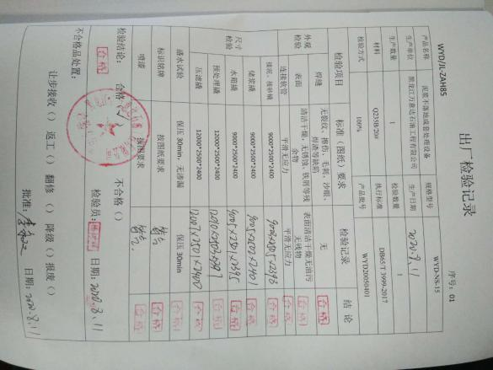  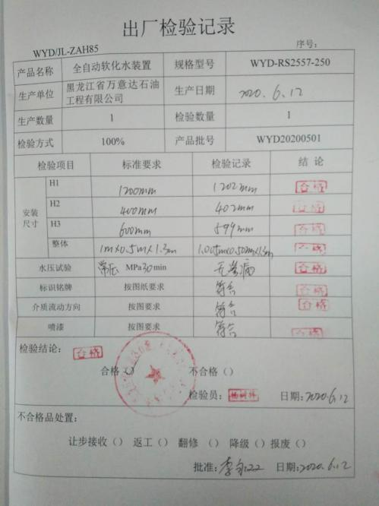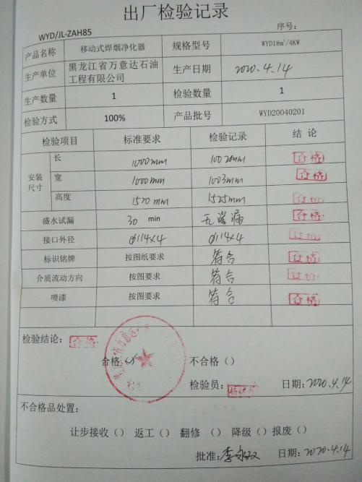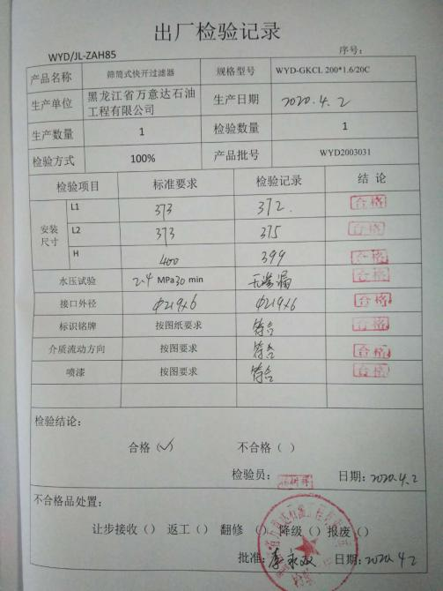  4、第三方检验：  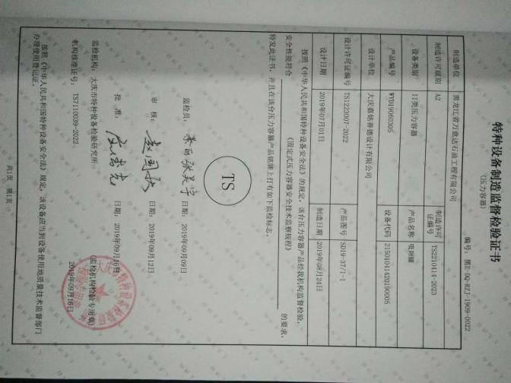  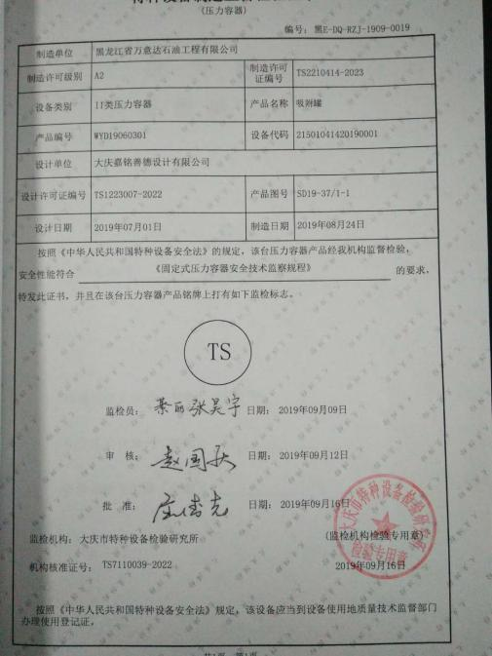  提供相关压力容器第三方检验报告，其他为非标准制作，无需进行第三方检测。  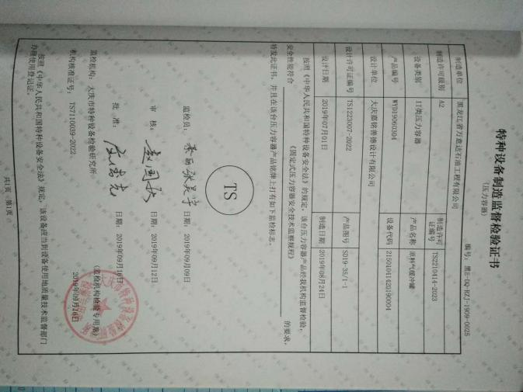  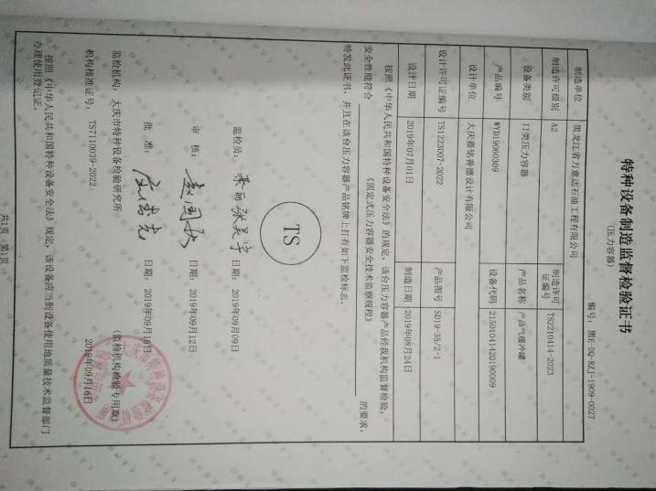  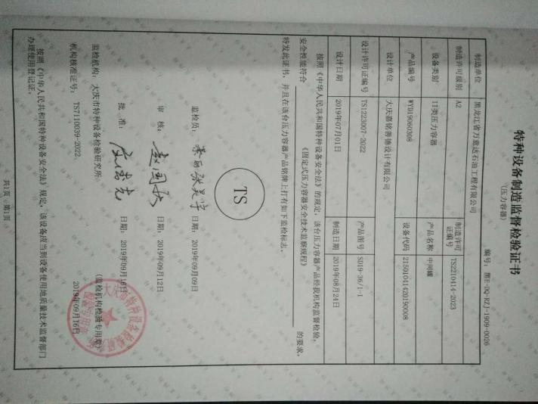  通过上述记录了解到，组织对产品实现的各过程进行了有效的监视测量，并进行了相应状态的标识，产品必须经检验合格才能交付，确保能满足顾客对产品的质量要求。  公司产品的监视和测量控制基本符合规定要求。
不合格输出的控制 | Q8.7 | 提供的《不合格品控制程序》中规定了对不合格品的标识、记录、隔离、记录和处置的控制要求。采购检验中发现的不合格，要求做好相应的标识，并及时通知采购人员作退/换货处理，生产过程和产品检验过程中发现的少量不合格品作返工、返修和报废处理，批量的不合格品要求填写“不合格处理单”，记录不合格品名称、规格/型号、数量、不合格事实、评审处置措施，验证结果等。
环境因素  危险源 | EO6.1.2 | 提供了环境因素和危险源识别评价与控制程序，对环境因素、危险源的识别、评价结果、控制手段等做出了规定。  部门负责人介绍了对环境因素、危险源进行了辨识，考虑了三种时态，过去、现在和将来，三种状态，正常、异常和紧急。  现场提供了“环境因素登记及评价表”，识别了办公过程的废纸排放、生活垃圾排放、生产过程中噪音排放、废气排放、固废排放、火灾、能源消耗等，识别基本齐全。  评价出生产部的重要环境因素为：噪音排放、废气排放、固废排放、火灾发生等。  通过运行控制、除尘设施、管理方案、培训教育、应急预案等对重大环境因素实施控制，基本适宜，具体见E8.1条款。  提供“危险源风险评价表”对部门生产办公活动各过程分别进行辨识，考虑了电力、通信、市政用塑料管及管件的生产过程的特点。  生产部识别的危险源主要有：噪声伤害、触电、中暑、尘肺病、机械伤害、火灾事故等。  重大危险源识别有：火灾、触电、噪声伤害、粉尘伤害、高温灼伤等。  危险源识别经核实基本齐全，重大危险源评价基本合理。  通过运行控制、管理制度、劳动防护用品、培训教育、应急预案等对重大危险源实施控制，基本适宜，具体见O8.1条款。
运行控制 | EO8.1 | 编制与环境、安全体系运行控制有关的文件有运行控制程序、废弃物控制程序、噪声控制程序、消防控制程序、劳动防护用品控制程序、化学品油品控制程序、资源能源控制程序、应急准备和响应控制程序、化学品储存使用管理办法、生产车间噪声控制作业指导书、生产生活固废垃圾处理/利用作业指导书、员工职业健康及劳动保护管理规定、应急预案等。  1、废水管控：  产生的生活污水经城市污水管网排入东城区污水处理厂处理后达标排放,废水对环境产生的影响较小。生活污水中的餐饮废水经油水分离器处理后与其它生活污水排入东城区污水处理厂,处理后达标排放。  2、废气管控：  (1)焊接烟尘  焊接烟尘产生量为0.05/a,通过集气罩收集后,设置焊烟净化器处理后,再由15m高的排气筒处理后排放,净化效率为90%。厂界浓度满足《大气污染物综合排放标准》 (GB16297-1996)表2中排放标准限值.  （2） TVOC  TVOC产生量为0.4a, TVOC经活性炭吸附装置处理后由15m高排气简排放,处理效率为98%,风机的排风量为1000m'hn,则非TVOC排放量为0.sa., 排放浓度为6.7mg/m'.满足《大气污染物综合排放标准》 (GB16297-1996)表2中二级标准限值。  (3)漆雾（颗粒物)  产生的漆雾为颗粒物,本项目漆落由多层过滤棉净化后通过活性炭吸附装置处理后,再经过15m高排气简高空排放。风机的排风量为1000mh,漆雾净化效率为98%,则颗粒物的排放量为0.000s a,满足《大气污染物综合排放标准》(GB16297-1996)表2中二级标准限值。  (4)切割粉尘  在切割工序中会产生极少量切割粉尘,加强车间通风,满足《大气污染物综合排放标准》 (GB16297-1996)表2中的无组织排放排放标准限值  (5)食堂油烟  食堂安装油烟净化器,处理效率均不低于60%,经油烟净化器处理后经专用烟道引至所在建筑物顶部排放,食堂油烟的排放满足《饮食业油烟排放标准(试行) 》 (GB18483-2001)中油烟的最高允许排放浓度2.0mg/m'的标准限值要求。  因此,本项目产生的大气污染物对环境的影响较小。  3、噪声管控：产生噪声的设备进行合理布局,设置减震垫,可减少噪声对环境的影响。经上述处理后,噪声经厂房隔声，且噪声随着距离的增加而衰减,厂界噪声值能达到《工业企业厂界环境噪声排放标准》(GB12348-2008)2类标准要求，不会对外环境的产生不良影响。  4、固废管控：  产生的固体废物在采取本报告表所述处理处置措施后,固体废物得到妥善处置与处理,有利用价值的废物得到再利用,固体废物处理处置满足“资源化、减量化、无害化"原则,项目运营所产生的固体废物对环境不会构成显著性不良影响。能源资源管控：  5、生产过程注意节水、节电、节约塑料材料，人走关闭设备和照明开关，现场未发现有漏水和浪费电能的现象。  6、产品生命周期的环境管控：  公司从工艺设计和采购产品时已考虑了产品的环保性，生产过程中，严格按照环保等管理制度实施，控制好辅助材料的用量，避免浪费，生命周期终了时塑料还可以回收再利用。  7、潜在火灾管控：  公司生产车间和办公区域配备了灭火器、消防栓，均符合要求。  8、安全防护：  公司给员工发放手套、口罩、耳塞、工作服等劳保用品。  9、能提供防止员工意外伤害加重的急救药品如创可贴、杀菌药水等。  10、为主要长期员工上社保，查见了交款证明。  11、为环境和职业健康安全管理体系运行提供了财务支持，见财务部审核记录。  12、员工饮用水为纯净水通过饮水机饮用。  13、现场运行控制：  现场巡视办公及生产区域配备有灭火器和消防栓多个，各车间均配有灭火器。  现场查看各工序设备运转正常，人员操作方法合理，并佩带相应的防护措施，如耳塞、口罩、手套等。操作人员穿戴有工作衣、工作鞋等安全防护用品。  各车间安全设施设有提示说明，方便取用，未发现遮挡消防设施和挤占消防通道的情况。  使用手持电动工具时先检查有无电线裸露等安全隐患。  配电室门口设有防鼠挡板，配有绝缘手套、绝缘鞋、高压验电笔、安全帽，门口配有灭火器。  生产车间内现场电线布线合理，电线均处于完好状态，设备有接地及保护装置，控制柜及漏电保护器状态良好。  车间现场在环保和职业健康安全防护方面的控制管理基本有效。
应急准备和相应 | EO8.2 | 编制了《应急准备和响应控制程序》，提供了机械伤害应急预案、火灾应急预案、触电事故应急预案、食物中毒应急预案，其中包括目的、适用范围、职责、应急处理细则、演习、必备资料等，相关内容基本充分。  应急设施配置：在院内、办公场所内、车间内、仓库内均配备了灭火器、消防栓等消防设施，均在有效期内，状态良好。  2020.8.20日参加了火灾事故应急救援预案演练，2020.8.21日参加了触电应急救援预案演练，  现场巡视办公区和车间配有多个灭火器和消防栓，均有效。  查到“消防安全检查表”，抽查2020.4-9月检查结果均正常。  自体系运行以来尚未发生紧急情况。

说明：不符合标注N

